*INGENIEUR D’ETAT EN CHIMIE INDUSTRIELLE/MASTER PROFESSIONNEL EN GENIE DES PROCEDES DES MATERIEUX*

### ETAT CIVIL

* 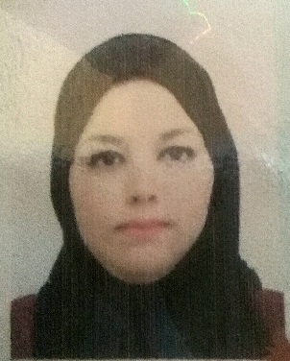**Nom** : DJAHED
* **Prénom** : Houria
* **Date et lieu de naissance** : 23/03/1986 à Oran
* **Nationalité** : Algérienne
* **Adresse** : Cité jean de la fontaine, écran 08, 5ème étage Gambetta.
* **Situation familial**: mariée
* **Tél**: 0552407163/0791890452
* **E-mail** :houri_19@yahoo.fr

### Etude effectuées et diplôme Obtenus

* **2005**  : Lycée Colonel LOTFI. Oran

Baccalauréat série : Science naturel.

**Mention**: Assez bien.

* **2010**  : Université des sciences et de la technologie Mohamed Bodiaf d’Oran(USTO).

**Diplôme d’Ingénieur d’Etat en Chimie Industrielle** **avec mention assez bien**

**Option**: Génie des Matériaux.

* **2018**:Université des sciences et de la technologie Mohamed Bodiaf d’Oran(USTO).

**Diplôme Master Professionnel en Génie des Procéder des Matériaux avec mention Très.B**

### Expérience professionnelle

* Stage pratique pendant **3 Mois** au niveau du complexe **GNL2/Z, SONATRACH.**
* Stage de fin d’étude de contrôle qualité des zéolithes pendant **4 Mois** au niveau du complexe **GNL1 /Z, SONATRACH** et **laboratoire de chimie de l’université d’USTO.**
* Stage de contrôle qualité pendant **21 jours** au niveau de la zone industrielle **Unilever Algérie**
* contrôle qualité de la peinture, société **MONDIALE** situé à **GNL3/Z, SONATRACH.** Période : **12 mois**
* Secrétaire générale à EVLAB « commercialisation des équipements et verrerie de laboratoire » depuis 01/12/2015 jusqu’à 01/03/2017
* Stage de fin d’étude au niveau de l’EPIC-CET Oran pendant 1 mois

### Langues et divers

* **Arabe** : Très bien. **Niveau** : Lu; Ecr**it**; Parlé (courant).
* **Français**: bien **Niveau**: Lu; Ecrit ; Parlé.
* **Anglais**: Just**. Niveau** : Notion en anglais technique (Lu).
* **Outil informatique :** Connaissance sur Word, Excel, power point, internet

**Dynamique, polyvalente, sens de communication .**